SURUÇ DEVLET HASTANESİ | ÇOCUK HASTALARDA (0-18 YAŞ) DÜŞME RİSKİ DEĞERLENDİRME FORMU (HARİZMİ II DÜŞME RİSK ÖLÇEĞİ)

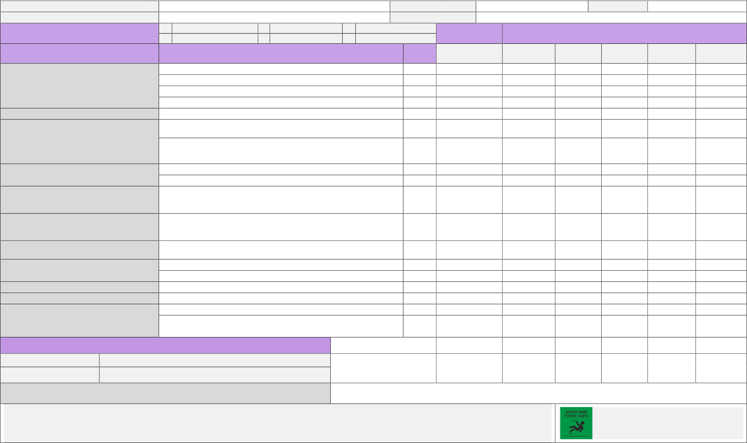
Tarih/ Risk Değerlendirme Tarihi: Hastanın Adı Soyadı:

Hastanın Yaşı: Servis Adı:

Cinsiyeti:

Değerlendirme Gerekçesi ve Numarası
1 İlk Değerlendirme
4 Durum Değişikliği
2 Post-op Dönem
5 Hasta düşmesi
3 Bölüm Değişikliği
6 Yüksekse
İlk
Değerlendirme
Yeniden Değerlendirme (Tarih-Gerekçe Numarası)

Parametreler

YAŞ

0-3 yaş
4-7 yaş
8-11 yaş
12-18 yaş
Risk Faktörleri
Puan
4
3
2
1
…/…/20.. ( )
4
3
2
1
…/…/20.. ( )
4
3
2
1
…/…/20.. ( )
4
3
2
1
…/…/20.. ( )
4
3
2
1
…/…/20.. ( )
4
3
2
1
…/…/20.. ( )
4
3
2
1

DÜŞME ÖYKÜSÜ HASTALIKLAR
(Epilepsi, Mental Retardasyon, Konvülsiyon,
Denge Bozukluğu, Kooperasyon Bozukluğu, Solunum Hastalıkları, Senkop/Baş Dönmesi, Ajitasyon

GÖRME DURUMU İLAÇ
(Hiptonikler, Barbitüratlar, Nöroleptikler,
Antidepresanlar, Sedatifler, Antihipertansifler)

EKİPMAN VARLIĞI
(IV İnfüzyon, Solunum Cihazı, Kalıcı Katater, Dren, Perfüzatör, Pacemaker vb.)

YÜRÜME VE DENGE
(Yürüteç, Koltuk Değneği, Kişi Desteği vb.)

SEDASYON/ANESTEZİ MENTAL DURUM
YAŞAM BULGULARI DİĞER
Son 6 ay içerisinde düşme öyküsü var. 2 2
Hastalıklardan 1 veya 2 tanesi bulunmaktadır. 1 1
Hastalıklardan 3 veya daha fazlası bulunmaktadır. 2 2
Görme durumu zayıf (gözlük kullanıyor vb.) 2 2
İleri derecede görme engeli var. 10 10
Son 1 hafta içinde 1 veya daha fazla riskli ilaç kullanımı
var. 2 2
Hastaya bağlı 2 veya daha fazla bakım ekipmanı var. 2 2
Ayakta/yürürken fiziksel desteğe ihtiyacı var. 10 10
Hasta post-op/sedasyon/anestezi ilk 24 saatlik dönemde 3 3
Hasta post-op/sedasyon/anestezi ilk 48 saatlik dönemde 1 1
Oryantasyon bozuk (konfüze, disoryante, deliryum vb.) 3 3
Unstabil 3 3
Hasta uygun yatakta yatırılmıyor. 2 2
Ailenin düşme riski konusunda eğitim/bilgilendirme
ihtiyacı var. 2 2
2 2 2 2 2
1 1 1 1 1

2 2 2 2 2

2 2 2 2 2
10 10 10 10 10

2 2 2 2 2

2 2 2 2 2

10 10 10 10 10
3 3 3 3 3
1 1 1 1 1
3 3 3 3 3
3 3 3 3 3
2 2 2 2 2
2 2 2 2 2

RİSK BELİRLEME TABLOSU
Düşük Risk 0-9 Puan Arasında
Yüksek Risk 10 Puan Üzerinde Hemşire notu
(Hastanın düşme riski ile ilgili yukarıda bulunmayan önemli bir durumu varsa belirtiniz.

NOT:
TOPLAM PUAN
Değerlendirmeyi Yapan Hemşire Adı Soyadı:
İmza:

*Düşmelerin önlenmesine yönelik alınacak önlemler hastada var olan risk faktörlerine göre belirlenmelidir.
*Harizmi Düşme Riski Ölçeği yalnızca çocuk (0-18 yaş arası) yatan hastalarda kullanılır.
*Yüksek risk düzeyinde bulunan hastalar için “Düşme Riski Yüksek Hasta” sembolü kullanılmalıdır.

